EXMO. SR. PRESIDENTE DA CÂMARA MUNICIPAL DE SUMARÉ

Indico ao Exmo. Sr. Prefeito Municipal, ao departamento competente Secretaria de Mobilidade Urbana, a realização de estudo técnico para implantação de saída/retorno interno no Terminal Rodoviário do Jardim Amélia.

A presente indicação atende a diversas reclamações de munícipes, especialmente pais e responsáveis que utilizam a via no entorno do terminal para deixar crianças na escola EE Professora Sonia Maria Maschio Baptista.
Atualmente, para o desembarque, os condutores são obrigados a realizar um trajeto mais longo, deslocando-se até a empresa Villares Metals para conseguir retornar, o que gera:
- aumento no tempo de deslocamento;
- congestionamento local;
- risco à segurança viária, principalmente em horários de pico escolar;
- transtornos para famílias e moradores da região.
Importante destacar que o Terminal Rodoviário de Sumaré (Jardim Amelia) é um ponto estratégico do transporte público municipal e intermunicipal, com diversas linhas operando diariamente, o que intensifica o fluxo de veículos na região.
Diante disso, propõe-se que seja analisada a viabilidade de adequação interna do terminal, considerando a existência de múltiplas vias no local, possibilitando:
- a destinação de duas vias exclusivas para circulação de ônibus;
- e a utilização de uma via para retorno de veículos leves, permitindo saída mais rápida e segura.
A medida é simples, de baixo custo e pode gerar impacto imediato na mobilidade urbana, organização do trânsito e segurança dos munícipes.
Tal situação tem causado transtornos à população local, visto que foram realizadas as visitas em loco, onde constataram- se os serviços mencionados.

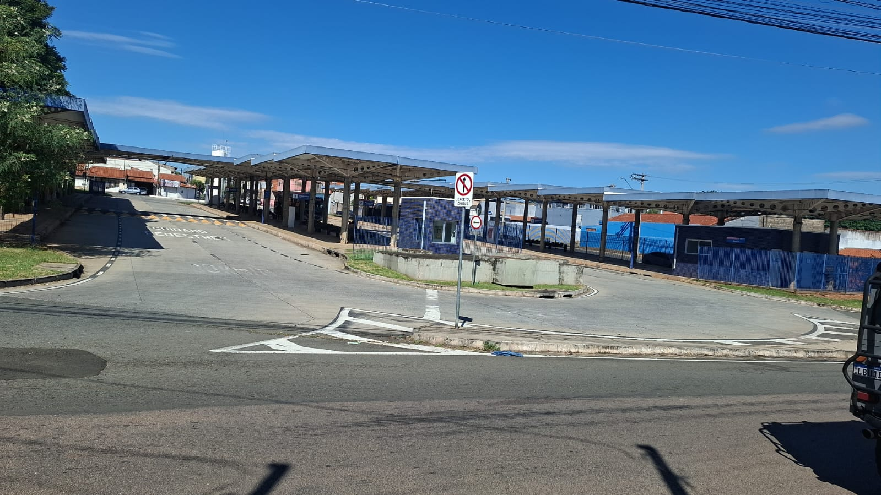

Sala das Sessões, 25 de março de 2026.



